

Ветеринарный иммунофлуоресцентный анализатор
Руководство по эксплуатации

Модель YG-101
GUANGZHOU WONDFO BIOTECH CO., LTD
________________________________________________________________________________
ОГЛАВЛЕНИЕ
Раздел | Содержание
I | Введение
II | Состав
III | Технические характеристики
IV | Предупреждения, меры предосторожности и ограничения
V | Установка
VI | Эксплуатация
VII | Настройки связи
VIII | Контроль качества
IX | Обслуживание и уход
X | Устранение неисправностей
XI | Контактная информация

Страница 01
Обозначения и символы

Перед началом использования анализатора внимательно прочитайте всё содержимое данного руководства.
 Если прибор используется способом, не указанным производителем, защита, обеспечиваемая прибором, может быть нарушена.
В ветеринарном иммунофлуоресцентном анализаторе, соответствующих компонентах и принадлежностях, на этикетках, а также в тексте данного руководства по эксплуатации используются следующие символы:
 | Биологическая опасность |  |  | Серийный номер
 | Предупреждение |  |  | Производитель
 | Обратитесь к руководству по эксплуатации |  |  | Хрупкое, обращаться с осторожностью
 | WEEE (Утилизировать как отходы электрического и электронного оборудования) |  |  | Складировать не более шести одинаковых упаковок
 | Не мочить |  |  | Верхняя сторона
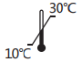 | Температура эксплуатации: 10 – 30 ℃ |  |  | Постоянный ток
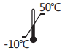 | Температура хранения: -10 – 50 ℃ |  |  | ВКЛ (Питание)
 | Беречь от прямых солнечных лучей |  |  | ВЫКЛ (Питание)
 | Дата изготовления

Страница 02
Раздел I. Введение

Благодарим Вас за выбор ветеринарного иммунофлуоресцентного анализатора, который разработан, спроектирован, изготовлен и продан компанией Guangzhou Wondfo Biotech Co., Ltd. Ветеринарный иммунофлуоресцентный анализатор – это компактный портативный флуоресцентный прибор, используемый для количественного определения концентраций различных анализируемых веществ в образцах крови или мочи животных.
Принцип измерения:
Ветеринарный иммунофлуоресцентный анализатор использует светодиод в качестве источника света возбуждения. Свет от светодиода попадает на тест-кассету, которая была помещена в прибор. Это приводит к тому, что флуоресцентный краситель в тест-кассете выделяет энергию. Чем больше энергии испускает флуоресцентный краситель, тем сильнее сигнал.
После того, как смешанный с буфером образец добавляется в тест-кассету, тест-кассета вставляется в ветеринарный иммунофлуоресцентный анализатор. Прибор измеряет концентрацию аналита на основе предварительно запрограммированного процесса калибровки. Ветеринарный иммунофлуоресцентный анализатор может считывать только тест-кассеты, специально предназначенные для использования с этим прибором.
Использование по назначению:
Тест-кассеты и анализатор предназначены только для ветеринарного применения. Ветеринарный иммунофлуоресцентный анализатор предназначен для профессионального использования.
Ветеринарный иммунофлуоресцентный анализатор может быть использован в лаборатории или на месте оказания медицинской помощи

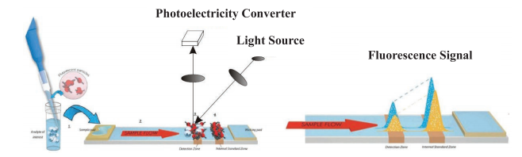
Аналит

Зонасчитывания

Зонасчитывания

Зона внутреннего стандарта
Зона внутреннего стандарта
Источник света
Фотоэлектрический преобразователь
Флуоресцентный сигнал
Рисунок 1. Принцип действия

Страница 03
Раздел II. Состав

Распаковка
Ветеринарный иммунофлуоресцентный анализатор и принадлежности, которыми он комплектуется, поставляются в одной коробке.
Тест-кассеты упакованы отдельно и содержат инструкции для выполнения определенных тестов.
После того, как вы откроете упаковку, убедитесь, что в комплект поставки включено содержимое, указанное ниже.
Если какая-либо принадлежность отсутствует, обратитесь к торговому представителю или в компанию Guangzhou Wondfo Biotech Co., Ltd.
Подробная контактная информация приведена в разделе XI.

Состав
1. Список принадлежностей:

№ | Предмет | Количество
1 | Ветеринарный иммунофлуоресцентный анализатор | 1
2 | Адаптер питания (включая шнур питания) | 1
3 | Карта контроля качества | 1
4 | Сетевой (Ethernet) кабель | 1
5 | Бумага для принтера (рулон) | 1
6 | Руководство по эксплуатации | 1
7 | Краткая инструкция по эксплуатации для быстрого использования | 1
8 | CD диск (руководство по эксплуатации в электронном виде) | 1
9 | Упаковочный лист | 1

Страница 04

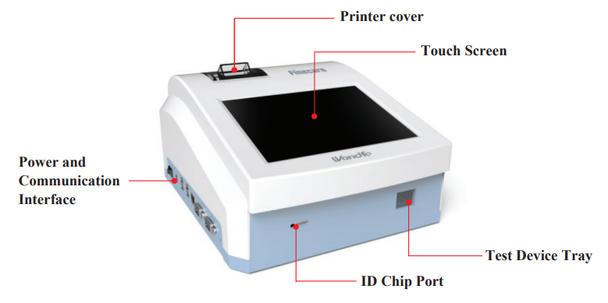
Крышка принтера
Сенсорный экран
Интерфейсы питания и связи
Слот для тест-кассеты
Порт идентификационного чипа
Рисунок 2.1. Ветеринарный иммунофлуоресцентный анализатор - вид спереди

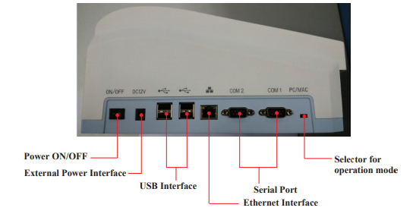
Разъём внешнего питания
Серийный порт
Питание ВКЛ / ВЫКЛ
Разъём USB
Интерфейс Ethernet
Переключатель режима работы
Рисунок 2.2. Ветеринарный иммунофлуоресцентный анализатор - вид слева

Страница 05

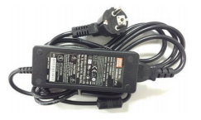 | 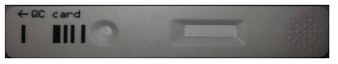
Рисунок 2.3 Адаптер питания | Рисунок 2.4 Карта контроля качества

Тест-кассета и идентификационный чип
Тест-кассеты и идентификационные чипы проставляются и упаковываются отдельно от анализатора и содержат инструкции по проведению определенных тестов.

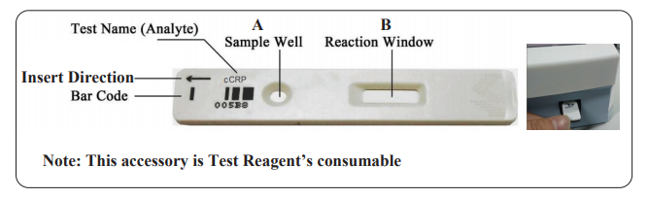
Наименование теста (аналит)
Реакционное окно
Примечание. Данный аксессуар является расходным материалом для проведения измерения.
Направление введения
Штрих-код
Лунка для пробы
Рисунок 2.5 Тест-кассета

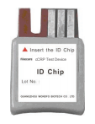
Рисунок 2.6 Идентификационный чип

Страница 06
Раздел III. Технические характеристики

Основные характеристики
Питание | Адаптер: Вход: 100-240 В, 50-60 Гц, 1,4-0,7 А
Питание | Выход: 12 В 5.0A, 60 Вт Макс
Питание | Потребляемая мощность: 12 В. 45 Вт
Источник света возбуждения | Светодиод
Спектр возбуждения | Средняя длина волны λ0 = 470 нм
Спектр поглощения | Средняя длина волны λ1 = 525 нм
Тип образца | Цельная кровь, сыворотка, плазма или моча
Датчик | Фотодиод
Вместимость хранилища данных | До 30 000 результатов измерений
Размеры | 270 мм х 238 мм х 146 мм
Вес | ~ 2,8 кг
Прочее | Термопринтер встроенный
Прочее | ЖК сенсорный экран
Прочее | Порт компьютерного интерфейса RS 232 или сеть Ethernet
Прочее | Доступен английский / китайский интерфейс

Условия эксплуатации
Температура | 10℃~30℃ (50℉~86℉)
Влажность | 10%~80%
Атмосферное давление | 86 кПа ~106 кПа
Расположение | Сухая, чистая, плоская, горизонтальная поверхность в месте, защищённом от прямых солнечных лучей, механических вибраций и сильных электромагнитных помех.

Условия транспортировки и хранения
Температура | -10℃ ~ +50℃（14℉ ~ 122℉）
Влажность | ≤ 85%

Страница 07
Раздел IV. Предупреждения, меры предосторожности и ограничения

- Ветеринарный иммунофлуоресцентный анализатор должен использоваться в рабочей среде, как указано в разделе III.
- Эксплуатируйте прибор на ровной, сухой поверхности вдали от прямых солнечных лучей.
- Используйте только адаптер питания (включая шнур питания), поставляемый с ветеринарным иммунофлуоресцентным анализатором.
- Карта контроля качества должна храниться вдали от солнечного света и влаги, когда она не используется.
- Не пишите и не приклеивайте этикетки на карте контроля качества, так как это может помешать работе прибора.
- Не перемещайте анализатор во время проведения измерений.
- Убедитесь, что пробы жидкости полностью абсорбировались, прежде чем тест-кассета будет вставлена в анализатор, чтобы предотвратить внутреннее загрязнение прибора.
- Лоток для тест-кассеты должен постоянно находиться внутри основного корпуса анализатора, если пользователь не намеревается вставить в него тест-кассету или карту контроля качества.
- Использованные тест-кассеты должны рассматриваться как потенциально биологически опасные и должны быть утилизированы в соответствии со стандартными процедурами и соответствующими правилами.
- При работе с потенциальными инфекционными материалами следует использовать перчатки, защитные очки или другие защитные меры.
- Не вставляйте ничего, кроме тест-кассеты, предоставленной производителем, в лоток для тестового устройства.
- Не проливайте жидкость на ветеринарный иммунофлуоресцентный анализатор. Не погружайте прибор в воду или другие жидкости.
- Не роняйте и не разбивайте ветеринарный иммунофлуоресцентный анализатор.
- Запрещается разбирать Ветеринарный иммунофлуоресцентный анализатор без письменного разрешения Guangzhou Wondfo Biotech Co., Ltd. или его представителя.
- Не кладите предметы на ветеринарный иммунофлуоресцентный анализатор. Это может повредить оптическую юстировку, что в свою очередь приведет к снижению производительности или механическому повреждению.
- Сетевой выход для ветеринарного иммунофлуоресцентного анализатора должен быть расположен в доступном для пользователя месте, чтобы его можно было легко отключить в случае чрезвычайной ситуации.

Страница 08
Раздел V. Установка
1. Включение
1) Разместите ветеринарный иммунофлуоресцентный анализатор на сухой, чистой, плоской, горизонтальной поверхности. Обеспечьте свободное пространство не менее 10 см от края стола до передней поверхности прибора.
2) Подключите один конец адаптера питания к электрической розетке, а другой конец - к интерфейсу внешнего питания.
3) Нажмите выключатель питания.
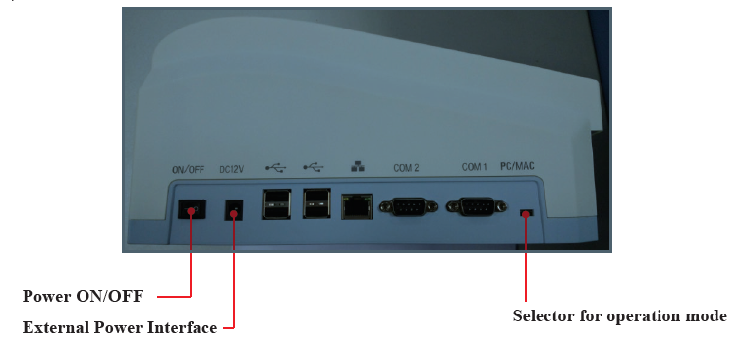
Переключатель режима работы
Питание ВКЛ / ВЫКЛ
Разъём внешнего питания
2. Установка бумаги
1) Снимите крышку принтера, потянув за крышку.
2) Ровно и прямо оторвите или обрежьте чистый край бумаги, чтобы подать рулон бумаги в принтер.
3) Расположите бумагу так, чтобы она подавалась из-под рулона, а не поверх рулона.
4) Вставьте край бумаги под бумажный валик, чтобы он плотно прилегал или ощущалось сопротивление.
5) Поместите рулон бумаги в отсек для бумаги.
6) Установите крышку принтера на место.
3. Основной интерфейс
Пользователь может работать с ветеринарным иммунофлуоресцентным анализатором, касаясь сенсорного ЖК-экрана кончиком пальца или с помощью мышки и клавиатуры.
После включения анализатора дождитесь загрузки прибора и появления основного интерфейса.
Лоток тест-кассеты будет выдвинут автоматически.
*Примечание:
Если анализатор не может успешно войти в основной интерфейс в течение трех минут, выключите и перезапустите анализатор.
Если это не помогло, обратитесь к торговому представителю или в компанию Guangzhou Wondfo Biotech Co., Ltd.
Страница 09
Ниже показан основной интерфейс:
A: Функции; B: Информация о тест-кассете; C: Отображение результатов; D: Затенения
① [Temperature] Отображение внутренней температуры анализатора
② [Test] Выбор теста для начала анализа.
③ [History] Запрос данных истории
④ [Account] Основной статистический анализ данных измерений.
⑤ [QC] Запуск процесса самоконтроля качества
⑥ [Set Up] Настройка параметров
⑦ [Test Mode] выбор режима измерений
⑧ [Start Test] Начать измерение

4. Настройка параметров
Функция “Set up” («Настройка») позволяет пользователю настраивать параметры. Для установки параметров предположим, что анализатор включен и на экране отображается основной интерфейс.

4.1 Настройка соединения с ЛИС
Соединение с ЛИС позволяет пользователю передавать данные из ветеринарного иммунофлуоресцентного анализатора в лабораторную информационную систему (ЛИС) через кабель Ethernet, который поставляется вместе с ветеринарным иммунофлуоресцентным анализатором.
1) Нажмите “Set Up” («Настроить»). На экране будет отображаться информация о системе.
2) В поле "Authorization codes" («Коды авторизации») введите q1, затем нажмите “YES” («Да»).
3) Нажмите “System Setting” («Настройка системы»).
4) По умолчанию настройка для подключения ЛИС следующая:
ЛИС IP-адрес: 192.168.0.88
Порт: 20035
Для редактирования настроек ЛИС введите новое значение в соответствующем поле.
Страница 10
4.2 Установка температуры
Символ  и показанная ниже температура, являются индикатором температуры внутри анализатора.
1) Нажмите “Set Up” («Настроить») на экране основного интерфейса.
2) В поле "Authorization codes" («Коды авторизации») введите q1, затем нажмите “YES” («Да»).
3) Нажмите “System Setting” («Настройка системы»).
4) По умолчанию для контроля температуры установлено значение “ON” («ВКЛ»). Если контроль температуры больше не требуется, нажмите “OFF” («ВЫКЛ»).
5) Предел температуры по умолчанию составляет 25 ℃. Рекомендуется оставить настройку на уровне 25 ℃, если для специфических исследований не применяются различные температурные предпочтения. Введите предпочтительное значение температуры, нажмите Enter (Ввод).
6) Нажмите “Yes” («Да»), чтобы подтвердить изменение; в противном случае нажмите  чтобы выйти.
4.3 Измеряемые параметры
Конфигурирование измеряемых параметров позволяет пользователю добавлять или редактировать тестовые элементы, которые будут использоваться вместе с анализатором, и задавать соответствующий им референсный диапазон.
Чтобы добавить измеряемый параметр:
1) Нажмите “Add” («Добавить»);
2) Введите имя элемента в поле “Item” («Элемент»).
3) Нажмите “Next” «Далее», введите данные в поле «Sample Number» и нажмите Enter («Ввод»).
4) Введите минимальный и максимальный предел контрольного диапазона.
5) Нажмите «ОК», чтобы сохранить вновь добавленный тестовый элемент, в противном случае нажмите “Cancel” («Отмена»), чтобы выйти без сохранения изменений.
6) Недавно добавленный тестовый элемент отображается в конце списка измеряемых параметров.
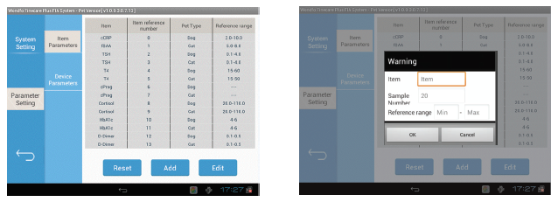
Страница 11
Чтобы отредактировать существующие измеряемые параметры:
1) Нажмите “Edit” («Редактировать»).
2) Измеряемые параметры перечислены в левой части интерфейса. Нажмите на измеряемый параметр, который нужно отредактировать, его название появится в поле “ProName”.
3) Нажмите на поле “Min”, удалите исходное значение и введите новое значение;
4) Присвойте новое значение “Max”, выполнив те же шаги, что и в пункте 3);
5) Нажмите “Save” («Сохранить»), чтобы сохранить изменения, в противном случае нажмите “Quit” («Выйти»).
Чтобы восстановить исходные настройки:
1) Нажмите “Reset” («Сброс»).
2) Нажмите «ОК», чтобы подтвердить восстановление исходных настроек, в противном случае выберите “Cancel” («Отмена»).
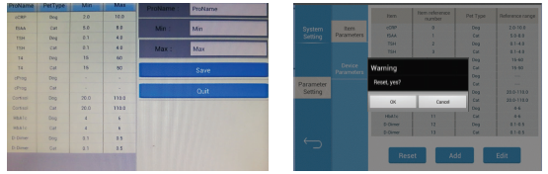
Параметры устройства:
Чтобы прочитать информацию о следующих параметрах устройства, нажмите ;
Время увеличения AD: время увеличения флуоресцентного сигнала.
Общая длина слота при работе: максимальная дистанция выдвижения вперед при запуске двигателя с фотоэлектрическим переключателем.
Время распознавания штрих-кода: время ожидания распознавания штрих-кода.
Начальная точка отбора проб: Начальная позиция сбора данных флуоресценции.
*Примечание:
Эта информация для пользователей доступна только для чтения. Если вы выберете “Write” («Написать»), появится сообщение «Внимание: введите пароль », поскольку пользователи не авторизованы для редактирования этих параметров.
Страница 12
Раздел VI. Эксплуатация
1. Выполнение измерений
Выполнение измерений для анализа тест-кассет.
Чтобы начать измерение:
1) Вставьте идентификационный чип в порт ID-чипа, пока не почувствуете лёгкое сопротивление. ID-чип рекомендуется вставлять после успешной загрузки анализатора.
Этот шаг необходим, когда на анализаторе впервые используется новая партия тест-кассет определённого теста. После того, как анализатор распознает информацию о партии кассет, нет необходимости снова считывать идентификационный чип перед каждым запуском теста, если только не будет применяться новая партия тест-кассет.
Идентификационный чип может быть извлечён, как только информация о партии будет распознана, или может оставаться вставленным.
2) Перейдите к основному интерфейсу.
3) Нажмите “Read ID Chip” («Чтение идентификационного чипа»). Появится сообщение “Warning: The ID chip ready” («Предупреждение. Идентификационный чип готов»), нажмите “Yes” («Да»). Это указывает на то, что идентификационный чип может быть распознан анализатором.
4) Выберите режим измерения, нажав “Quick Test” («Быстрый тест») или “Standard Test” («Стандартный тест»).
5) Выбор режима измерения.
Предполагается, что перед переключением режима измерения селекторный переключатель для рабочего режима, который находится на левой стороне анализатора, находится в положении MAC.
Ветеринарный иммунофлуоресцентный анализатор обеспечивает два режима измерения, Стандартный режим измерения и Быстрый режим измерения.
Стандартный тест: Вставьте тест-кассету в лоток сразу после того, как образец полностью впитается. Анализатор работает как место инкубации для реакции в течение заданного времени. Дождитесь, пока анализатор начнет обратный отсчет до нуля, результат теста отобразится на экране.
Быстрый тест: Вставьте тест-кассету в лоток после завершения реакции.
6) Введите подробную информацию о пациенте, нажав “Detailed information” («Подробная информация»). Если пользователь не вводит серийный номер для записи, анализатор назначит для нее серийный номер автоматически.
7) Наносите тестовый образец на тест-кассету в соответствии с инструкциями конкретного теста.
8) Запуск измерения.
Быстрый тест: Осторожно вставьте тест-кассету, которая полностью прореагировала, в лоток для тест-кассеты. Нажмите . Нажмите “StartTest” («Начать тестирование»).
Стандартный тест: Осторожно вставьте тест-кассету в лоток для тест-кассеты сразу после того, как образец полностью впитается. Нажмите . Нажмите “StartTest” («Начать тестирование»).
9) Прибор будет анализировать тест-кассету, пока не заполнится синяя полоса индикатора процесса.
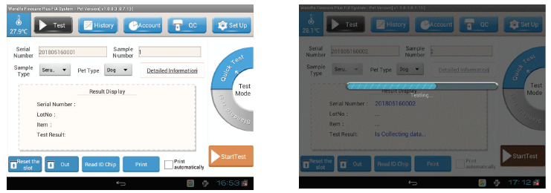
Страница 13
10) После окончательного заполнения синего индикатора выполнения процесса, на экране будет показан результат измерения. После завершения теста выдвинется лоток тест-кассеты, если нет, нажмите «Out».
11) Нажмите “Print” («Печать»), чтобы распечатать результат теста; или, если пользователь установит флажок “Print automatically” («Печатать автоматически»), результаты теста будут распечатываться автоматически каждый раз после получения результата теста.
12) Нажмите "Read ID Chip ", («Читать идентификационный чип»), ветеринарный иммунофлуоресцентный анализатор прочитает и сохранит информацию идентификационного чипа.
13) Нажмите “Reset the slot” («Сбросить слот») после завершения теста и извлечения тест-кассеты из лотка для тест-кассеты.
14) Если ветеринарный иммунофлуоресцентный анализатор не используется, нажмите “Reset the slot” («Сбросить слот»). Выключите прибор, нажав выключатель питания, и отсоедините его от розетки.
Не выключайте прибор во время измерения.
2. Данные истории
Функция “History” («История») позволяет пользователю просматривать, искать, удалять или экспортировать данные истории.
2.1 Просмотр данных истории
1) Нажмите “History” («История»).
2) Для каждой записи показаны: серийный номер, измеряемый параметр, результат измерения, тип образца, имя пациента и время проведения теста.
Если записей больше, чем может показать экран, проведите вверх или вниз по экрану, чтобы отобразить другие записи.
2.2 Поиска данные истории
1) Нажмите “Query” («Запрос») под интерфейсом “History” («История»),
2) Введите условия запроса, ветеринарный иммунофлуоресцентный анализатор отфильтрует результаты измерений, соответствующие условиям запроса.
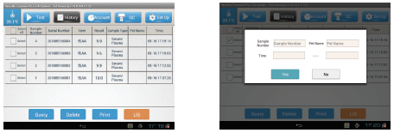
Страница 14
2.3 Удаление данных истории.
1) Выберите записи, отметив флажок напротив записи. Выбранные записи должны быть удалены.
2) Нажмите “Delete” («Удалить»).
3) Выберите “Yes” («Да»), чтобы удалить выбранные записи, в противном случае нажмите “No” («Нет»), чтобы выйти.
2.4 Печать данных истории.
1) Нажмите “History” («История»).
2) Установите флажок перед каждой записью, чтобы выбрать данные истории, которые должны быть напечатаны.
3) Нажмите “Print” («Печать»). Анализатор может печатать максимум 10 записей одновременно.
2.5 Экспорт данных истории
Предполагается, что анализатор был подключен к ЛИС до экспорта данных.
1) Нажмите “History” («История»).
2) Выберите записи, которые должны быть экспортированы.
3) Нажмите “LIS” («ЛИС»). Анализатор будет экспортировать данные в подключенную ЛИС.
Страница 15
3. Получение учетной записи
Функция “Account” («Учетная запись») позволяет пользователю запрашивать и получить учёт количества записей.
1) Нажмите “Account” («Учетная запись») в верхней части основного интерфейса.
2) Пользователь может выбрать «Test Account» или «Workload Account».

Учёт по тестам:
Выберите «Account by item», выберите тип измеряемого элемента из списка всех измеряемых параметров ИЛИ
Выберите «Account by sample», выберите тип образца (моча, плазма, цельная кровь и т. д.) из списка.

Учет по рабочей нагрузке:
Установите флажок перед «Submitting Doctor», выберите имя Доктора из списка справа; ИЛИ ЖЕ
Поставьте отметку в окошке перед «Inspecting Doctor», выберите имя Проверяющего доктора из списка справа.
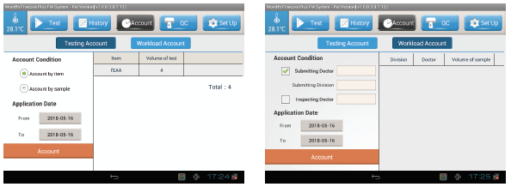
3) Примените временной фильтр к записям, нажимая и и вводя даты.
4) Нажмите .

Страница 16
Раздел VII. Настройки связи
В данном разделе приведены инструкции по подключению ветеринарного иммунофлуоресцентного анализатора к ЛИС и ПК. Подключение анализатора к ЛИС или ПК позволяет (1) немедленно отправлять результаты теста в ЛИС или на ПК после завершения измерения; (2) отправлять в ЛИС или на ПК данные истории, хранящиеся в анализаторе.
Инструкция к протоколу передачи данных:
Ветеринарный иммунофлуоресцентный анализатор отправляет данные наружу по UDP, нажимая «LIS», каждый раз, когда тест завершается, текущие данные измерения будут отправлены.
Настройка соединения по умолчанию:
Ветеринарный иммунофлуоресцентный анализатор IP-адрес: 192.168.0.3
Ветеринарный иммунофлуоресцентный анализатор Маска подсети: 255.255.255.0
Ветеринарный иммунофлуоресцентный анализатор Шлюз: 192.168.0.1
Получение IP ПК: 192.168.0.88
Маска подсети ПК: 255.255.255.0
Стандартный шлюз ПК: 192.168.0.1
Порт ПК: 20035
Режим связи: UDP

Формат приема данных с ПК
Для СРБ: FF & серийный номер теста & результат теста СРБ & результат теста вч СРБ & время теста & название измеряемого параметра & EE
Пример: FF & 1 & <0.5 & 0.93 & 2012-07-30 13: 59: 33 & Whole Range CRP & EE
1. Подключение ветеринарного иммунофлуоресцентного анализатора к ЛИС \ PC.
Метод 1: Подключите ветеринарный иммунофлуоресцентный анализатор к конкретному компьютеру (см. Рис. 6.1)
1) Вставьте один конец сетевого кабеля в Ethernet порт Ветеринарного иммунофлуоресцентного анализатора, а другой конец - в Ethernet порт ПК.
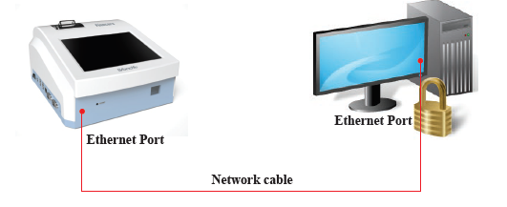
Рисунок 6.1
Страница 17
2) Настройка IP-адрес ПК.
① Нажмите «Пуск» -> «Стандартные» -> «Приложения» -> «Связь» -> «Сеть»; дважды щелкните «локальное подключение» и введите «Состояние подключения по локальной сети» (см. рис. 6.2).
② Нажмите «Свойства», чтобы ввести «Свойства подключения по локальной сети» (см. Рис. 6.3).
③ Дважды щелкните «Протокол Интернета версии 4 (TCP / IPv4)», чтобы настроить «Свойства протокола Интернета (TCP / IP)». Установите IP-адрес как 192.168.0.88 ， нажмите «ОК» (см. Рис. 6.4).
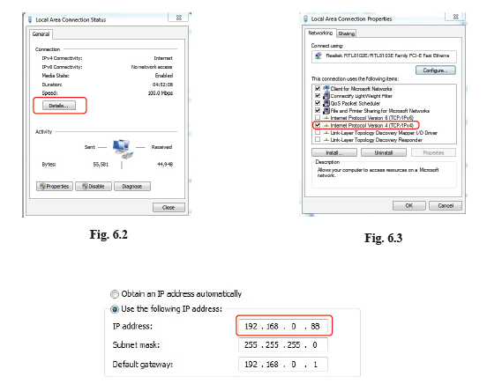
Рисунок 6.2
Рисунок 6.3
Рисунок 6.4
Способ 2: Multiple Network Interface Card
Установите еще один сетевой адаптер (Network Interface Card) и соответствующий драйвер в компьютер для его правильной работы. Затем используйте стандартный сетевой кабель, который может обеспечить нормальный доступ ПК к Интернету, один конец сетевого кабеля подсоедините к порту Ethernet ветеринарного иммунофлуоресцентного анализатора, а другой конец к порту Ethernet ПК новой установленной сетевой платы. Измените новый IP-адрес сетевой карты в компьютере, метод такой же, как в методе 1 (см. Рис. 6.5).

Страница 18
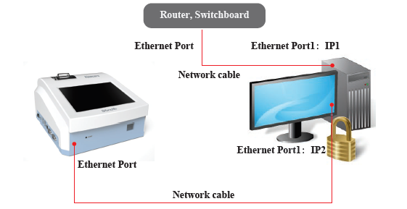
Рисунок 6.5
Способ 3: подключение по локальной сети
Используйте стандартные сетевые кабели для доступа ПК к Интернету, один конец сетевого кабеля подключается к Ethernet-порту ветеринарного иммунофлуоресцентного анализатора, а другой конец подключается к лабораторной локальной сети (например, маршрутизатору и коммутатору и т. д.). См. Рис. 6.6.
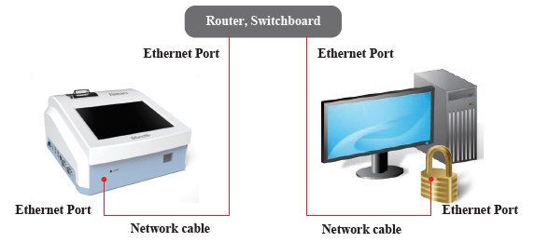
Рисунок 6.6

Страница 19
1) Запустите ПК. Нажмите «Пуск» -> «Стандартные» -> «Приложения» -> «Связь» -> «Сеть»; щелкните правой кнопкой мыши «локальное подключение», выберите «Свойства» и войдите в «Свойства локального подключения», дважды щелкните «Протокол Интернета версии 4 (TCP / IPv4)». Выберите «Использовать следующий IP-адрес» в окне «Свойства протокола Интернета версии 4 (TCP / IPv4)».
Не меняйте основной IP-адрес ПК. Пример: основной IP-адрес: 192.168.1.6.
① Выберите «Дополнительно», войдите в «Дополнительные настройки TCP / IP» (см. Рис. 6.7).
Чтобы добавить новый IP-адрес, нажмите «Добавить», как показано на рис. 6.8.
③ Введите следующую информацию в окне «TCP / IP address». Нажмите «Добавить» (см. Рис. 6.9).
IP-адрес: 192.168.0.88; Маска подсети: 255.255.255.0
④ Верните «Расширенные настройки TCP / IP», добавьте шлюз, нажав «Добавить…», как показано на рис. 6.10.
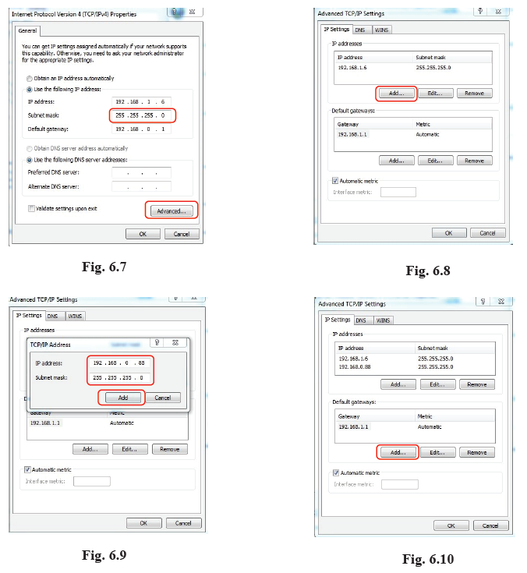
Рисунок 6.10
Рисунок 6.9
Рисунок 6.8
Рисунок 6.7
Страница 20
⑤ Введите адрес шлюза в окне «Адрес шлюза TCP / IP», нажмите «Добавить» (см. Рис. 6.11).
⑥ Вернитесь в «Расширенные настройки TCP / IP» и нажмите «ОК» (см. Рис. 6.12).
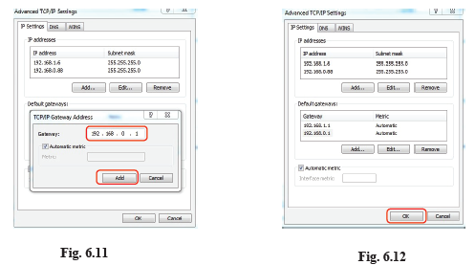
Рисунок 6.12
Рисунок 6.11
⑦ Вернитесь в меню настройки IP-адреса, нажмите «ОК» для подтверждения настройки IP.
⑧ Запустите ReceiveFromCRPTemp.exe. Анализатор будет автоматически отправлять результаты измерений на подключенный ПК каждый раз после завершения теста. На рис. 6.13 показан пример того, как ПК получает результат CCRP теста от ветеринарного иммунофлуоресцентного анализатора.
Рисунок 6.13

Страница 21
2) Настройка параметров соединения в ветеринарном иммунофлуоресцентном анализаторе.
① Перейдите к основному интерфейсу анализатора, нажмите “Setup”. («Настройка»). Выберите "System Settings" («Настройки системы»). См. рис. 6.14.
② Нажмите , выберите “Ethernet configuration” («Конфигурация Ethernet») из меню (см. рис. 6.15).
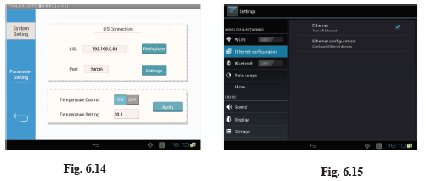
Рисунок 6.14
Рисунок 6.15
③ Установите флажок, как показано на рис. 6.15, чтобы включить Ethernet. Введите во всплывающем окне IP-адрес анализатора. (См. Рис. 6.16)
④ Настройте IP-адрес сетевого порта прибора для передачи ЛИС и убедитесь в его соответствии с IP-адресом компьютерного терминала (см. Рис. 6.17).
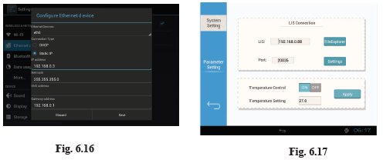
Рисунок 6.16
Рисунок 6.17

Страница 22
3) Откройте программное обеспечение ЛИС для получения данных, установленное на компьютере, выберите «сетевой порт». Нажмите «Пуск» (см. Рис. 6.18).
Примечание. Выберите UDP в качестве сети связи. Не выбирайте «SerialPort».
4) После того, как прибор завершит тестирование, результаты теста будут автоматически отправлены в ПК, принимающий данные. Если пользователь не вводил подробную информацию, такую как имя и типы образцов, в ветеринарный иммунофлуоресцентный анализатор, эти поля будут оставлены пустыми на компьютерном терминале (см. Рис. 6.19). ИЛИ:
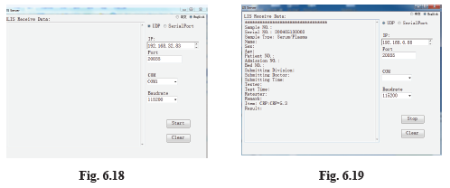
Рисунок 6.19
Рисунок 6.18
5) Загрузите выбранные данные истории на ПК, нажав «LIS». (См. Рис. 6.20 и рис. 6.21)
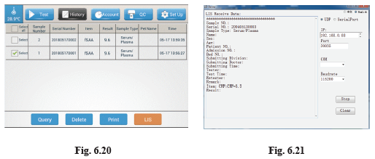
Рисунок 6.20
Рисунок 6.21

Страница 23
Раздел VIII. Контроль качества

Ветеринарный иммунофлуоресцентный анализатор имеет встроенный контроль качества, целью которого является мониторинг производительности внутренней системы анализатора.
Контроль качества должен проводиться и при первоначальном использовании, и каждый день тестирования пациентов.
Для запуска контроля качества:
1) Перейдите к основному интерфейсу, нажмите «QC». Лоток тест-кассеты будет автоматически выдвинут. Если лоток не выдвигается автоматически, нажмите “out”.
2) Аккуратно вставьте карту контроля качества в лоток для тест-кассеты, вставьте лоток внутрь измерителя, пока не почувствуете сопротивление.
3) Нажмите “Start” («Пуск»).
4) Подождите, пока синий индикатор выполнения не дойдет до конца. Результат контроля качества будет отображаться, как показано ниже.
Если результат контроля качества не отображается, как показано ниже, свяжитесь с дистрибьютором или Guangzhou Wondfo и сообщите о проблеме
5) Нажмите “Reset the slot” («Сбросить слот»), чтобы выдвинуть лоток с тест-кассетой.
6) При необходимости нажмите “Print” («Печать»), чтобы распечатать копию результатов контроля качества.

Страница 24
Раздел IX. Обслуживание и уход
Обслуживание.
Помимо регулярной очистки или замены рулона бумаги для печати при необходимости, Ветеринарный иммунофлуоресцентный анализатор требует минимального обслуживания. Анализатор должен быть отключен до очистки.
Очистка.
Для очистки внешней поверхности прибора используйте влажную ткань с 0,5% гипохлорита, 70% изопропилового спирта или 70% этанола. В сильном дезинфицирующем растворе (концентрация гипохлорита более 0,5%), окисляющие вещества или растворители могут привести к необратимому повреждению экрана и других материалов внешней поверхности, поэтому запрещается наносить его на прибор.
Если анализатор использовался в клинических условиях и должен быть переупакован, заменен или транспортирован, его необходимо очистить. Используйте дезинфицирующее средство (например, с концентрацией гипохлорита ниже 0,1%) и тряпку, чтобы тщательно протереть внешнюю поверхность инструмента. Запрещается мытье распылением или чистка любых внутренних частей и внутренней поверхности дезинфицирующим средством, поскольку жидкость может просочиться внутрь прибора.
Возврат.
В случае возникновения неисправности, пожалуйста, свяжитесь с Guangzhou Wondfo Biotech Co., Ltd. или местным дистрибьютором. Если было определено, что анализатор должен быть возвращен, ему будет присвоен номер разрешения на возврат, а Guangzhou Wondfo Biotech Co., Ltd. отправит вам анализатор на замену. Номер разрешения на возврат напечатан на упаковке подменного анализатора. Ожидается, что пользователь использует упаковку подменного анализатора для возврата неисправного анализатора. Пожалуйста, отправьте анализатор обратно в Guangzhou Wondfo Biotech Co., Ltd. как можно скорее после получения подменного анализатора.
Транспортировка и хранение.
Для транспортировки или для хранения ветеринарного иммунофлуоресцентного анализатора, если он не используется в течение длительного периода времени, следует использовать оригинальную транспортировочную упаковку. Содержите ветеринарный иммунофлуоресцентный анализатор в сухом месте в вертикальном положении, избегая воздействия солнечных лучей, механических ударов, при транспортировке и хранении.
Утилизация
Любая использованная тест-кассета должна быть утилизирована в соответствии с местными постановлениями об утилизации биологически опасных материалов.
Ветеринарный иммунофлуоресцентный анализатор, аксессуары и упаковка должны быть утилизированы надлежащим образом в конце использования. Пожалуйста, следуйте местным постановлениям или правилам по утилизации.
Страница 25
Раздел X. Устранение неисправностей

Проблема | Возможная причина | Решение
Ветеринарный иммунофлуоресцентный анализатор | Сбой питания | Проверьте вилку питания.
Ветеринарный иммунофлуоресцентный анализатор | Плохое соединение между адаптером питания и шнуром. | Выньте шнур и снова подключите
Ветеринарный иммунофлуоресцентный анализатор | Главный выключатель выключен. | Включите главный выключатель
Ветеринарный иммунофлуоресцентный анализатор | Повреждён адаптер питания | Свяжитесь со службой поддержки для замены адаптера
После завершения теста результат не отображается. | Чрезмерная вычислительная нагрузка | Дождитесь окончания вычислений
После завершения теста результат не отображается. | Вычислительная ошибка (сбой) | Перезагрузите анализатор
Не выдвигается лоток тест-кассеты | Механическая неисправность (жужжащий шум) | Обратитесь в службу поддержки
Не выдвигается лоток тест-кассеты | Программная ошибка | Перезагрузите анализатор
Экран дисплея не работает должным образом | Электростатические помехи | Снимите статическое электричество, перезагрузите систему
Экран дисплея не работает должным образом | Сбой в электрической цепи | Обратитесь в службу поддержки
Сообщение: Reset reagent and test again! | Не были вставлены тест-кассета или ID чип | Вставьте тест-кассету или ID чип
Сообщение: Insert the  corresponding ID chip (вставьте соответствующий чип ID) | Номер партии на ID чипе не соответствует номеру партии вставленной тест-кассеты | Выберите «Сменить реагент и протестировать снова». После того, как тест-кассета будет удалена из лотка, выберите «Отменить тест». Замените идентификационный чип одним из правильных номеров лотов. Нажмите «ОК».
Сообщение: “Optical System Fault” («Сбой оптической системы»(, “Transmission System Fault” («Отказ системы передачи»), и / или “Circuit System Fault” («Сбой в цепи») | Внутренний сбой оборудования | Обратитесь в службу поддержки
Страница 26
Раздел XI. Контактная информация

Явные и подразумеваемые гарантии Guangzhou Wondfo Biotech Co., Ltd. обусловлены полным соблюдением опубликованных указаний производителя в отношении использования продуктов Guangzhou Wondfo Biotech Co., Ltd. Ни при каких обстоятельствах Guangzhou Wondfo Biotech Co., Ltd. не несет ответственности за любые прямые или косвенные убытки.
Для получения технической помощи позвоните или отправьте нам электронное письмо:
Guangzhou Wondfo Biotech Co., Ltd.
No. 8 Lizhishan Road, Science City,
Luogang District,
510663 Guangzhou, P.R.China
ТЕЛ: 0086-20-3229-6083 ФАКС: 0086-20-3229-6063
Website: www.wondfo.com.cn E-mail: sales@wondfo.com.cn

Страница 27

